PROJETO DE LEI Nº L-015/2024

DENOMINA VICTOR HUGO OLIVEIRA DA SILVA, A QUADRA DE BASQUETE LOCALIZADA NO CANTEIRO CENTRAL DA AV. DOS BANDEIRANTES, NO BAIRRO LAGOMAR, E DÁ OUTRAS PROVIDÊNCIAS.

A CÂMARA MUNICIPAL DE MACAÉ, no uso de suas atribuições legais, DELIBERA:

Art. 1º Fica denominada VICTOR HUGO OLIVEIRA DA SILVA, a quadra de basquete localizada no canteiro central da Av. dos Bandeirantes, no bairro Lagomar.
Art. 2º Esta Lei entra em vigor na data de sua publicação, revogadas as disposições em contrário.

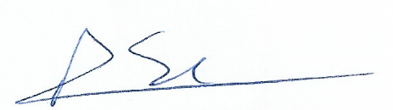
Sala das Sessões, de de 2024.

_____________________________
AMARO LUIZ ALVES DA SILVA

____________________________________
ALAN MANSUR PEREIRA

Elaboração: 5911-0

